**TITULAR INSTALACIÓN:** HOTEL ALHAMBRA PALACE S.A.

**DIRECCIÓN:** PLAZA ARQUITECTO GARCIA PAREDES, 1, 18009, GRANADA

**EMPLAZAMIENTO:**UNICA

# DETALLE DE LOS ELEMENTOS DE PROTECCION CONTRA INCENDIOS

### Revisión de: BIE

|  |  |  |  |  |  |  |  |
| --- | --- | --- | --- | --- | --- | --- | --- |
| **Nº** | **EQUIPO  REVISADO** | **Nº Timbre** | **F.Fabricacion** | **Retimbrado** | **Ubicación** | **Intervención** | **Estado** |
| 1 | BIE 25/20 |  | 01/01/2007 | 22/06/2017 | PLANTA 4 | Revisión | OK |
| 2 | BIE 25/20 |  | 01/01/2007 | 22/06/2017 | PLANTA 4 | Revisión | OK |
| 3 | BIE 25/20 |  | 01/01/2007 | 22/06/2017 | PLANTA 4 | Revisión | OK |
| 4 | BIE 25/20 |  | 01/01/2007 | 22/06/2017 | PLANTA 3 | Revisión | OK |
| 5 | BIE 25/20 |  | 01/01/2007 | 22/06/2017 | PLANTA 3 | Revisión | OK |
| 6 | BIE 25/20 |  | 01/01/2007 | 22/06/2017 | PLANTA 3 | Revisión | OK |
| 7 | BIE 25/20 |  | 01/01/2007 | 22/06/2017 | PLANTA 2 | Revisión | OK |
| 8 | BIE 25/20 |  | 01/01/2007 | 22/06/2017 | PLANTA 2 | Revisión | OK |
| 9 | BIE 25/20 |  | 01/01/2007 | 22/06/2017 | PLANTA 2 | Revisión | OK |
| 10 | BIE 25/20 |  | 01/01/2007 | 22/06/2017 | PLANTA 1 | Revisión | OK |
| 11 | BIE 25/20 |  | 01/01/2017 |  | PLANTA 1 | Revisión | OK |
| 12 | BIE 25/20 |  | 01/01/2007 | 22/06/2017 | PLANTA 1 | Revisión | OK |
| 13 | BIE 25/20 |  | 01/01/2012 | 22/06/2017 | PASILLO PB | Revisión | OK |
| 14 | BIE 25/20 |  | 01/01/2012 | 22/06/2017 | COCINA ESCALERA | Revisión | OK |
| 15 | BIE 25/20 |  | 01/01/2011 | 22/06/2017 | COCINA PB | Revisión | OK |
| 16 | BIE 25/20 |  | 01/01/2011 | 22/06/2017 | COCINA SOTANO | Revisión | OK |
| 17 | BIE 25/20 |  | 01/01/2012 | 22/06/2017 | PASILLO P-1 | Revisión | OK |
| 18 | BIE 25/20 |  | 01/01/2012 | 22/06/2017 | PAILLO P-1 | Revisión | OK |
| 19 | BIE 25/20 |  | 01/01/2012 | 22/06/2017 | PASILLO P-1 | Revisión | OK |

**Observaciones:** La bomba Jockey tira agua. Se debe de proceder a sustitución o reparación

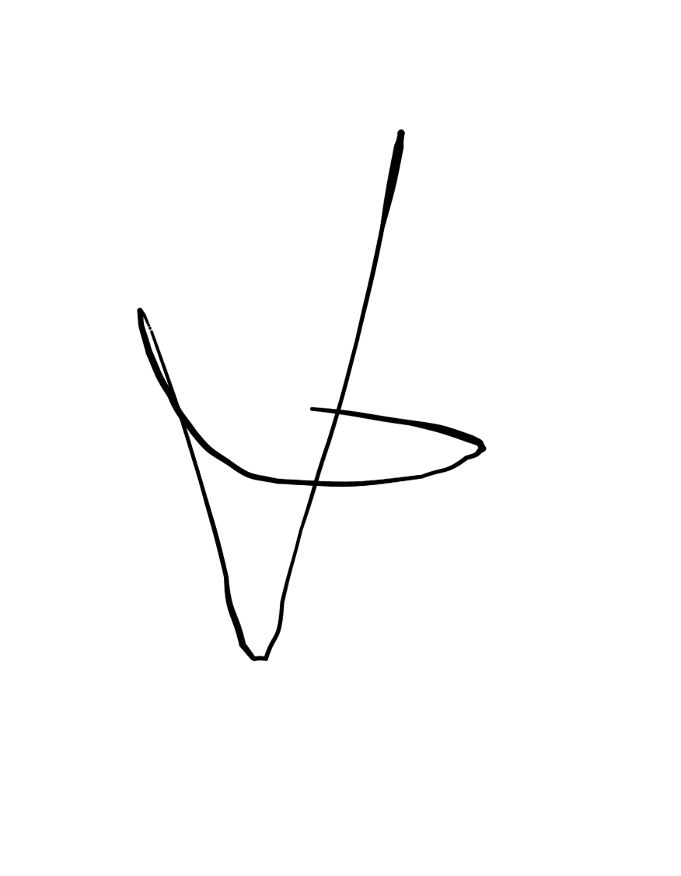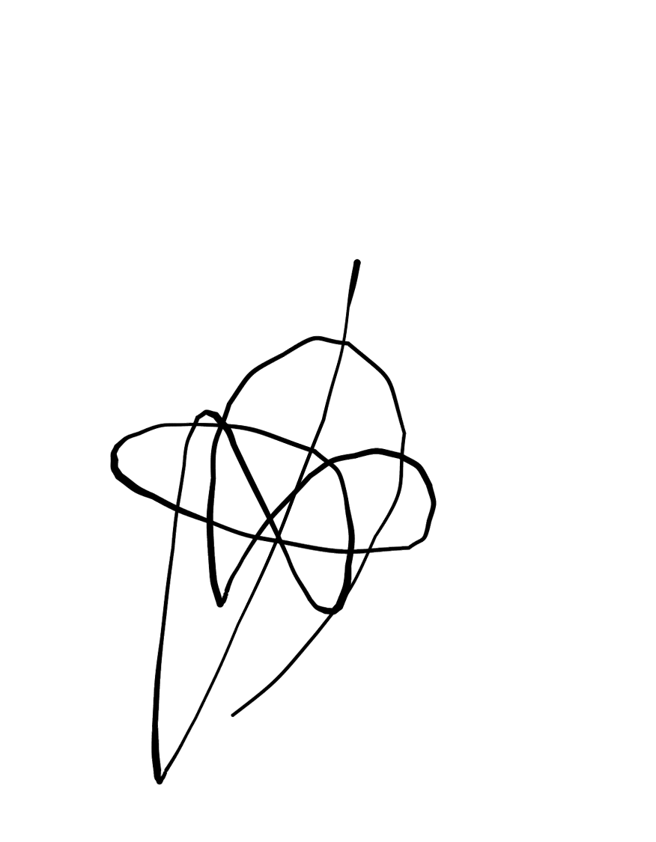Conforme Cliente Técnico

13/08/18

HOJA Nº: 1